**Сценарий анимации О 11 3 – Л- 1**

**«Качественные реакции на углеводы».**

Экран 1.

Лабораторная работа:«Качественные реакции на углеводы».

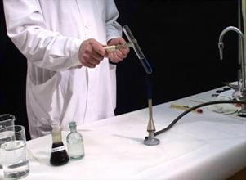 (рис. 1)

Экран 2 (Верхняя строка экрана) Лабораторная работа: «Качественные реакции на углеводы».

Оборудование: стол, на столе:

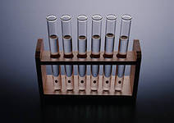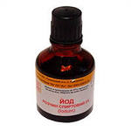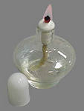

Штатив с пробирками йод спиртовка

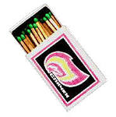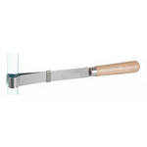 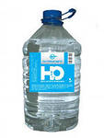

Спички держатель дистиллированная вода

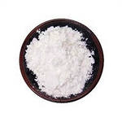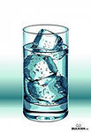

Крахмал стакан со льдом

Экран 3.

(Верхняя строка экрана) Лабораторная работа: «Качественные реакции на углеводы».

Демонстрация текста + озвучивание

Цель: проделать качественные реакции на углеводы.

Экран 4. (Верхняя строка экрана) Углеводы.

Демонстрация текста + озвучивание

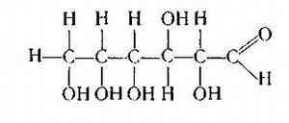 (рис. 2)

Углево́ды (сахара, сахариды) — органические вещества, содержащие карбонильную группу и несколько гидроксильных групп. Название класса соединений происходит от слов «гидраты углерода», оно было впервые предложено К. Шмидтом в 1844 году. Появление такого названия связано с тем, что первые из известных науке углеводов описывались брутто-формулой Cx(H2O)y, формально являясь соединениями углерода и воды.

Углеводы являются неотъемлемым компонентом клеток и тканей всех живых организмов представителей растительного и животного мира, составляя (по массе) основную часть органического вещества на Земле. Источником углеводов для всех живых организмов является процесс фотосинтеза, осуществляемый растениями.

Экран 5. (Верхняя строка экрана) Классификация углеводов.

Демонстрация текста + озвучивание

КЛАССИФИКАЦИЯ УГЛЕВОДОВ

М О Н О С А Х А Р И Д Ы

Простыми углеводами (моносахаридами и мономинозами) называют углеводы, которые не способны гидролизоваться с образованием более простых углеводов, у них число атомов углерода равно числу атомов кислорода СпН2nОп

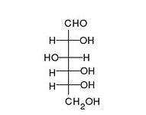(рис. 3)

К моносахаридам относятся:

Тетрозы С4Н8О4 (элитроза)

Пентозы С5Н10О5 (арабиноза, ксилоза, рибоза)

Гексозы С6Н12О6 (глюкоза, галактоза, фруктоза)

Моносахариды - твердые вещества, способные кристаллизоваться. Они гидроскопичны, очень легко растворимы в воде, легко образуют сиропы, из которых выделить их в кристаллическом виде бывает очень трудно.

Самые распространённые ***моносахариды*** – ***глюкоза*** и ***фруктоза***, имеющие формулу (CH2O)6. Все моносахариды имеют сладкий вкус, кристаллизуются и легко растворяются в воде.

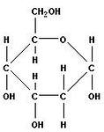 (рис.4)

В растительном мире широко распространена фруктоза или фруктовый (плодовый) сахар. Фруктоза содержится в сладких плодах, меде. Извлекая из цветов сладких плодов соки, пчелы приготавливают мед, который по химическому составу представляет собой в основном смесь глюкозы и фруктозы. Также фруктоза входит в состав сложных сахаров, например тростникового и свекловичного.

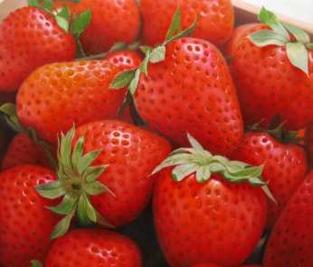 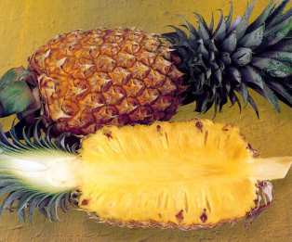

(рис. 5) (рис. 6)

Д И С А Х А Р И Д Ы

Дисахариды - это сложные сахара, каждая молекула которых при гидролизе распадается на 2 молекулы моносахарида. Иногда они используются в качестве запасных питательных веществ.

Дисахариды имеют формулу С12Н22О11

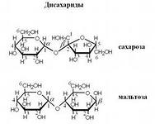 (рис. 7)

К дисахаридам относятся:

сахароза (глюкоза + фруктоза),

-лактоза (глюкоза + галактоза),

-мальтоза (глюкоза + глюкоза),

Важнейший из дисахаридов - сахароза - очень распространен в природе. Это химическое название обычного сахара, называемого тростниковым или свекловичным.

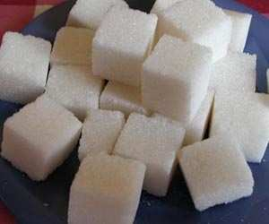

(рис. 8)

Из молока получают молочный сахар - лактозу. В молоке лактоза содержится в довольно значительном количестве.

Солодовый сахар - это промежуточный продукт при гидролизе крахмала. По другому его называют еще мальтоза, т.к. солодовый сахар получается из крахмала при действии солода

П О Л И С А Х А Р И Д Ы

Сложными углеводами (полисахаридами или полиозами) называют такие углеводы, которые способны гидролизоваться с образованием простых углеводов и у них число атомов углерода не равно числу атомов кислорода СмН2пОп.

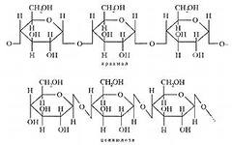(рис. 9)

К полисахаридам относятся

С5Н8О4)n  - пентозаны;

(С6Н10О5)n - целлюлоза, крахмал, гликоген

***Полисахариды*** состоят из моносахаридов. Большие размеры делают их молекулы практически нерастворимыми в воде; они не оказывают влияние на клетку и потому удобны в качестве запасных веществ. При необходимости они могут быть превращены обратно в сахара путём гидролиза.

Важнейшие из полисахаридов - это крахмал, гликоген (животный крахмал), целлюлоза (клетчатка).

Крахмал (C6Н10О5)n - это биополимер, состоящий из остатков глюкозы - первый видимый продукт фотосинтеза. При фотосинтезе крахмал образуется в растениях и откладывается в корнях, клубнях, семенах.

Крахмал - это белое вещество, состоящее из мельчайших зерен, напоминающих муку, поэтому его второе название «картофельная мука».

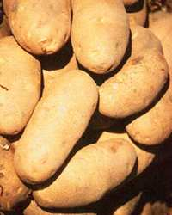

(рис. 10)

Целлюлоза (С6Н10О5)n

Целлюлоза – это биополимер, состоящий из остатков глюкозы - ценный источник глюкозы, однако для её расщепления необходим фермент целлюлаза, сравнительно редко встречающийся в природе. Поэтому в пищу целлюлозу употребляют только некоторые животные (например, жвачные). Велико и промышленное значение целлюлозы – из этого вещества изготовляют хлопчатобумажные ткани и бумагу.

Хитин близок к целлюлозе; он встречается у некоторых форм грибов, а также как важный компонент наружного скелета некоторых животных

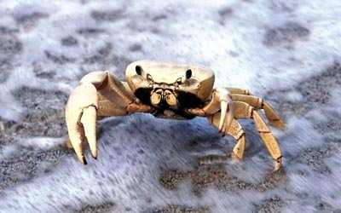 (рис. 11)

Экран 6 (Верхняя строка) Лабораторная работа: «Качественные реакции на углеводы».

Демонстрация текста + озвучивание: «Перед проведением практической работы необходимо ознакомиться с инструкцией».

Предложения появляются последовательно над рисунком.

1. Приготовьте раствор крахмала.

В пробирку внесите 10 капель 1% раствора крахмала и одну каплю 1% раствора йода.

1. Проследите за изменением окраски.
2. Приготовьте спиртовку к работе.
3. Нагрейте раствор крахмала до обесцвечивания.
4. Охладите раствор в стакане со льдом.
5. Сделайте вывод.

Экран 7 (Верхняя строка) Лабораторная работа: «Качественные реакции на углеводы».

|  |  |
| --- | --- |
| Демонстрация | Озвучивание |
| 1. Появляется штатив с пробирками, крахмал, дистиллированная вода. Одна рука берет пробирку, другая рука пальцами подхватывает щепотку крахмала, помещает его в пробирку. Крахмал удаляется. Одна рука держит пробирку, другая берет дистиллированную воду и добавляет 100мл в пробирку. Вода удаляется. Рука с пробиркой делает несколько круговых движений для перемешивания веществ. Появляется йод. Одна рука держит пробирку с раствором крахмала, другая рука берет йод и добавляет 2 капли в раствор. Йод удаляется. 2. Приблизить и показать изменение окраски. Раствор постепенно приобретает темно синий цвет.   (рис. 12)   1. Появляется спиртовка. Одна рука берет спиртовку, ставит ее на стол, снимает колпачок, другая рука берет спички, поджигает спиртовку.   (рис. 13)   1. Появляется держатель для пробирок. Одна рука берет держатель, другая рука берет пробирку и помещает ее в держатель.   (рис. 14)  Рука берет держатель с пробиркой и подносит ее к огню спиртовки, происходит нагревание раствора и постепенное его обесцвечивание. Приблизить и показать обесцвечивание раствора.  (рис. 15)   1. Одна рука берет колпачок, накрывает спиртовку, спиртовка удаляется, другая рука аккуратно снимает пробирку с держателя. Держатель удаляется, появляется стакан со льдом. Одна рука берет стакан со льдом, другая рука помещает пробирку внутрь. Происходит постепенное изменение окраски, от прозрачности до темно-синего.   (рис. 16)   1. Текст вывода:   Раствор крахмала в воде с добавлением йода при нагревании  обесцвечивается, а при охлаждении снова возвращается к темно-синему  цвету. | 1. Приготовьте раствор крахмала.   В пробирку внесите 10 капель 1% раствора крахмала и одну каплю 1% раствора йода.   1. Проследите за изменением окраски. 2. Приготовьте спиртовку к работе. 3. Нагрейте раствор крахмала до обесцвечивания. 4. Охладите раствор в стакане со льдом. 5. Сделайте вывод. |